《维普论文检测系统》使用说明
中北大学本科生专用版
维普资讯作为业内知名的大数据内容服务商，为顺应市场需求， 适时推出了自有知识产权的《维普论文检测系统》。该产品自推出以来，已经被全国 1000 余家高校教务处、研究生院等部门采用，作为预防学术不断的有力辅助工具。为了更好地帮助学校进行毕业生论文管理的工作。
本文主要介绍内容：
一、 中北大学维普论文检测答疑 QQ 群
二、 中北大学专用版检测步骤
三、 检测格式
四、 查重注意事项及相关问题
一、答疑 QQ 群如下图

二、检测步骤
01. 点击网址

http://vpcs.cqvip.com/personal/nuc
  - 必须是本校应届毕业的本科,用账号：nuc+学号,同时输入密码：111111。
  - 账号和密码必须输入正确。
  - 一经发现盗用他人学号、姓名将严肃处理。
02. 登录

    - 登录即可
    - 每人可以免费检测一次
03. 选择您要检测的版本（选大学版）
04. 上传文档并提交

  - 同学们可以选择“上传文档”，送检文档格式可为
.doc/.docx/.txt/.pdf文件。* 推荐.doc/.docx/.txt格式。也可以选择“粘贴文本”，输入文章名和作者姓名， 将文章内容复制在网页上。需要注意的是 为确保检测的准确性，请您提交论文的全部内容。 而且上传文档最大限制为20MB

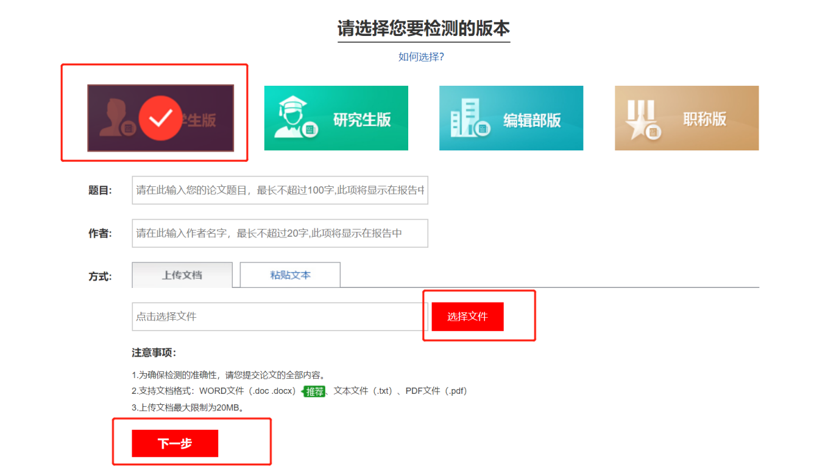
05.确认文档信息及使用检测红包

- 点击“免费检测红包” ，实付款显示为“0” 元， 确认信息无误后点击“提交订单”
- 免费检测红包只可以使用一次，如需再次使用请按照第07步进行支付。

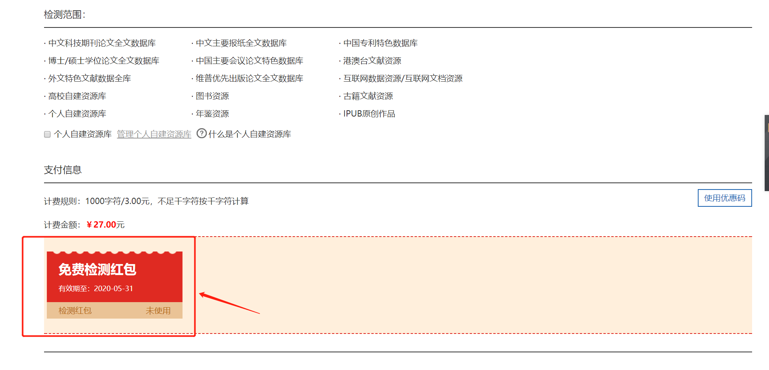

06. 选择支付
- 点击“会员支付”然后选择支付宝、微信支付
（10:00—23:59也可直接选择支付宝、微信支付）

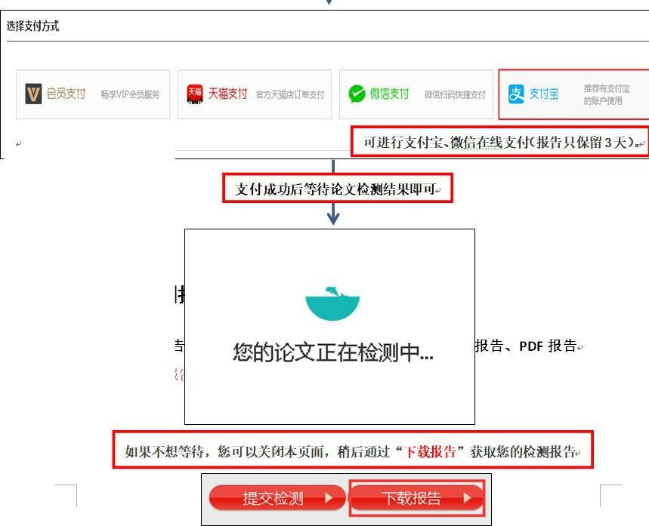
07. 进行检测

- 点击“个人中心”，点击“检测管理”查看报告

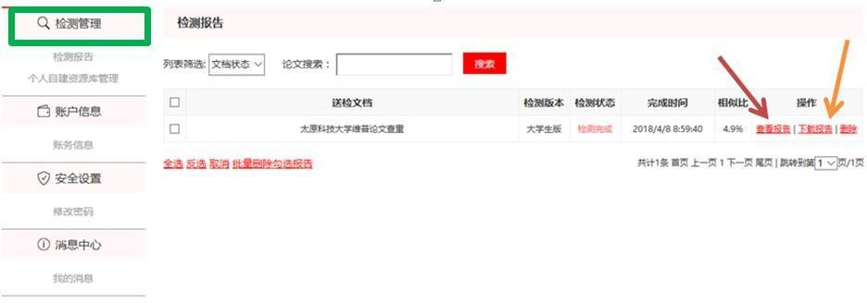
pdf报告有中北大学专属水印

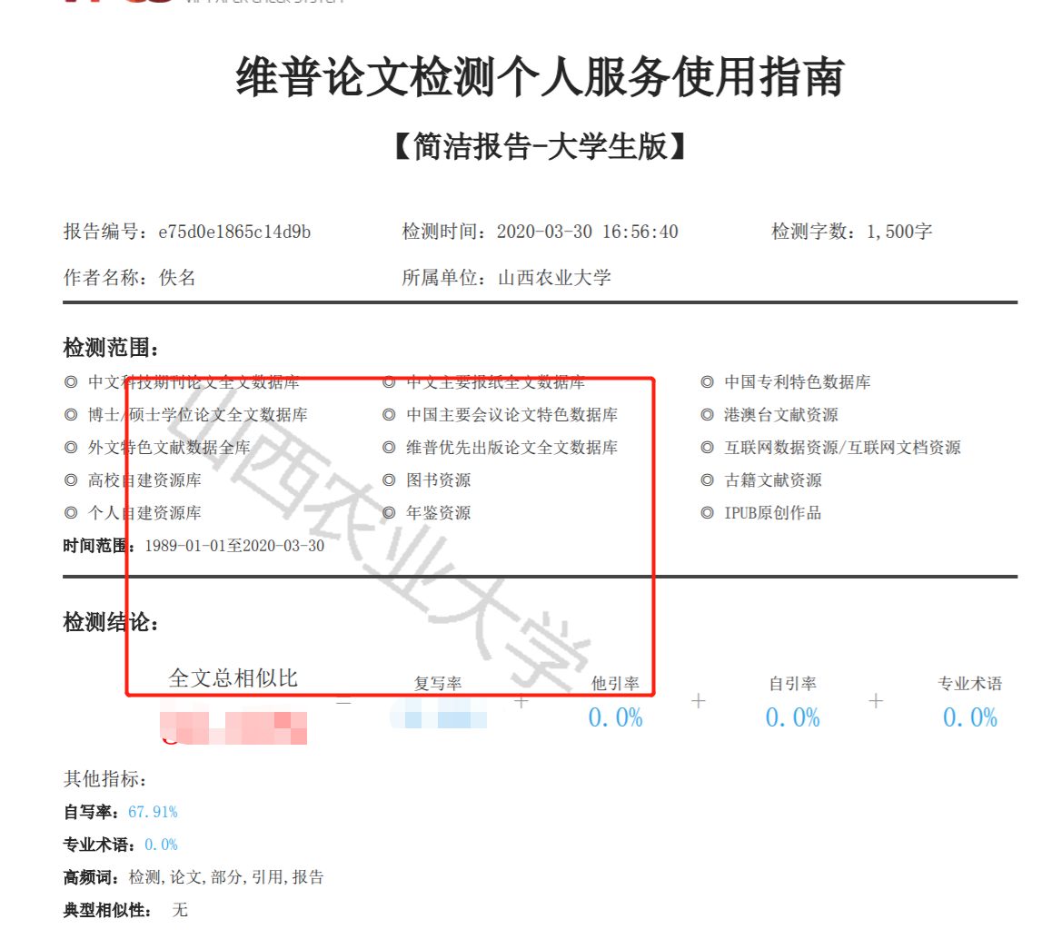

三 、相关问题

自己写的怎么也标红 ？
检测是与数据库内容进行对比 是别人用的内容都会显示为重复。红字标示出来。要想通过学校的检测，就对出现的红字进行针对性的 修改，尽量使不该重复的内容别重复，降低总相似比。

此链接安全吗，会不会泄露？
完全自助检测封闭式运行，检测后系统不会保留论文，论文安全性是可以保证的。维普承诺绝不把论文作为其他用途，上传识别数据后自动删除文档记录，检测报告系统也会自动删除，并且不会留下痕迹，正版官方检测系统报告下载保存后是不会失效的。

引用算抄袭吗？
引用率不能等同于抄袭率，不能作为判断是否抄袭的依据，它仅反映引用部分占整个论文的比重，但引用率过高将可能是引用过度， 该行为亦是学术不端的一种，具体规定请参考各单位要求。

为什么 2 次提交论文检测，检测结果会不一样啊？
由于维普官方的数据库采用了自己的本地数据库和网络数据库， 这两个数据库都会不定期的更新，特别是网络数据库每天都在更新数 据， 建议在第一次检测后修改时不要进行大段的删除。删除会导致语 序发生变化检测是把论文切分片段送检的语序不一样，也就是说比对 源发生了变化相似比浮动就可能很大的对于检测出来的段落，应该一 句 一句的修改，用相似的词语去替代原来的句子，一般来说，如果 你抄袭一句话有一半字数跟原文是一样的，就会被检测出来算作抄
袭！！

检测通过，答辩就没问题了吧？
测通过未必代表能够答辩通过，请记住，检测只不过是检测， 过了检测才不会被取消学位或推迟答辩，才有可能进入下一环节，但不代表什么都会通过。检测通过之后，专家还要审查论文，如果发现您的论文改的一塌糊涂，论文结构不完整。条理逻辑混乱，还有明显抄袭的迹象（尽管检测系统发现不了，专家肉眼发现），取消答辩资

格是很正常的！因此，改论文时一定要注意踏踏实实改，没有任何可以投机的办法，否则后果很严重 ， 过了检测可能也无法答辩或者答辩无法通过。

论文的引用文献可以识别出来吗？
引用只算正确标注的参考文献引用没识别出来要注意以下几点：
  - 没有标注或标注不规范。
  - 不是原文引用，对原引用做了大量修改，系统识别为自写内容。
  - 系统检测出的相似片段部分，且相似片段加了正确尾注标，系统会识别为引用，自动识别。

维普可检测英语，日语么？
可以，就目前而言，维普的小语种检测是最好的。

查重结果是怎样的？
查重后维普会为你自动生成检测报告，报告中会有详细的检测说明及标注。

四、检测格式

1、检测内容

目前系统自动识别是“摘要之前”及“参考文献”之后的部分不计入检测。目录、图片、公式不查，表格查。目录要由 Word 自动生

成，不要套模板(原因：手动输入的检测系统会认定为正文部分，如自动生成一般不会计入检测，但也有误判标红，但不计入重复率，公式也要用公式编辑器，否则会查）

2、引用部分格式规范

①识别方式：系统检测出的相似片段部分，且相似片段加了正确尾注标，系统会识别为引用，自动标黄。
②引用尾注样式示范：（请勿用公式编辑器插入）
1、在引用参考文献的地方加标记。采用顺序编码制时，对 引用的文献，按它们在论文中出现的先后顺序用阿拉伯数字连续编码， 要标记在句末标点符号前面，将序号置于方括号内，这里的方括号使 用英文半角。比如，当前我们正在面对的是一个信息超载的环境，如 何从庞大的信息流中去获取资源[1]。或是„„如何从庞大的信息流 中去获取资源[1]
2、如果连续几句话出自参考文献，需要将这几句话先用引号标注，比如，“当前我们正在面对的是一个信息超载的环境，如何从庞大的信息流中去获取资源？一条路径是继续保持和提高专业新闻工作者生产优质新闻的能力”[1]。
3、一篇文献只有一个序号，即使某文献在文中被多次引用， 但在几个引用处都要标注同一个序号。
③引用部分进行标注并不能达到降重的效果，总相似比=复写率+ 他引率+自引率（引用自己发表过的）+专业用语

3、参考文献格式规范（具体详见各学院格式要求）

① 识别方式：系统会从上传的文章里面找到文章中最后一个“参考文献”四个连续汉字，从这四个字开始如果下面的格式符合格 式规范就会识别为参考文献。包括参考文献之后的内容都不会被检测。

② 参考文献标准格式示范
参考文献部分所有符号（半角英文状态手动输入，请勿使用上标或者插入符号）
例：
参考文献
- 宋凯. 水利工程中的水利施工管理措施和方法[J]. 科技创新与应用, 2013(16):188-188.
- 周高桥仇小红. 水利工程安全管理问题探讨[J]. 科技传播, 2013(18):74-74.
- 王淑艳于弋洋. 浅析水利工程造价控制[J]. 中国水运(下半月), 2013(5):115-116.
③致谢、注释、附录请放在参考文献部分之后，并保证参考文献部分格式正确，以免重复。

4、抄袭判断标准
①与他人作品文字内容、语序完全相同或仅作少量删减、修改。
②引用他人作品时已超过了“适当引用”的界限。
③文本不同，但使用同类词、近义词等相似表述方式描述的同一概念、观点、语义。
④单个文字片段相似度不高，但从前后段落分析，行文方式，逻辑结构有相似之处。
⑤使用他人多篇作品的片段拼凑，而又非编辑作品（又称汇编作品）。

